МИНИСТЕРСТВО ОБРАЗОВАНИЯ И НАУКИ РОССИЙСКОЙ ФЕДЕРАЦИИ
Федеральное государственное бюджетное образовательное учреждение высшего профессионального образования
«Томский государственный педагогический университет»
(ТГПУ)
18-22 апреля 2016 г. в Томском государственном педагогическом университете проводится XX Международная конференция студентов, аспирантов и молодых ученых «Наука и образование».
Планируется работа секций конференции по следующим направлениям:
- «Естественные науки» (Биолого-химический факультет);
- «Экспериментальная и клиническая медицина» (Кафедра медико-биологических дисциплин);
- «Физика и математика» (Физико-математический факультет);
- «Информатика и информационные технологии» (Институт прикладной информатики);
- «Актуальные проблемы лингвистики и методики преподавания иностранных языков» (Факультет иностранных языков);
- «Филология» (Историко-филологический факультет);
- «Актуальные проблемы русского языка и литературы» (Кафедра русского языка и культуры речи);
- «Психология, связи с общественностью и реклама» (Факультет психологии, связей с общественностью, рекламы);
- «Физическая культура и спорт» (Факультет физической культуры и спорта);
- «Актуальные проблемы педагогики и психологии» (Кафедра общей психологии и педагогики),
- «Проблемы дошкольного, начального общего, коррекционного, дополнительного образования и социально-педагогической деятельности на современном этапе» (Педагогический факультет);
- «Философия» (Кафедра философии и социальных наук);
- «Социальные науки» (Кафедра философии и социальных наук);
- «История и культурология» (Кафедра отечественной истории и культурологии);
- «Культура и искусство» (Факультет культуры и искусств);
- «История» (Историко-филологический факультет);
- «Экономика, менеджмент, право» (Факультет экономики и управления);
- «Социально-культурный сервис и туризм. География» (Факультет экономики и управления);
- «Профессиональное образование в области дизайна, безопасности жизнедеятельности, транспорта и сервиса» (Факультет технологии и предпринимательства);
- «Визуальность и современные научные исследования» (Институт теории образования);
- «Образование в полиэтнокультурной среде» (Международный Евро-Азиатский адаптационно-образовательный центр);
- «Проектная деятельность школьников» (секция школьников; Совет молодых ученых)».

По итогам конференции предполагается издание сборников материалов
конференции, в которые войдут лучшие статьи.
Сборники будут доступны для скачивания на сайте ТГПУ в разделе «Студенческая наука» («Наши проекты») http://www.tspu.edu.ru/students-science/projects
Все поступившие статьи проходят проверку на антиплагиат!

Участникам для своевременной подготовки программы необходимо в срок до 16 марта 2016 г. (включительно) предоставить в оргкомитет конференции (секретарю конференции или секретарю секции) следующие документы в электронном виде:
- заявку (Приложение 1);
- текст статьи в виде файла, названного по фамилии автора (или первого автора) (Приложение 2);
- сканированную копию платежного поручения (Оплату производят участники с публикацией и без публикации статьи. От оплаты освобождаются студенты и аспиранты ТГПУ) (Приложение 3).
- Внимание! Участники секций «Естественные науки», «Физика и математика», «Информатика и информационные технологии» предоставляют также электронные версии статей в формате pdf.
Координаты оргкомитета:
- Секретари и председатели секций (Приложение 4);
- 634061, г. Томск, ул. Киевская, 60, корп. № 2, ФГБОУ ВПО «Томский государственный педагогический университет» (ТГПУ), ауд. 307, Управление научной поддержки образовательных программ;
- Секретарь конференции, начальник отдела НИР студентов и аспирантов ТГПУ, Аксёнова Анастасия Валентиновна, г. Томск, пр. Комсомольский, 75, 1 корп. ТГПУ, ауд. 266,
тел. (3822) 311-395, e-mail: onti@tspu.edu.ru.
Приложение 1

Заявка на участие в

XX Международной конференции студентов, аспирантов и молодых ученых

«Наука и образование» (18-22 апреля 2016 г.)

в Томском государственном педагогическом университете
(заполняется на один доклад или одну публикацию!)
Разделы заявки | Данные об участнике (участниках)
Ф.И.О. (полностью) участника (участников)
Место работы или учебы, должность
(полностью название учреждения,
факультета,
курса,
группы,
для сотрудников - кафедры)
Ученая степень, ученое звание (при наличии)
Ф.И.О. полностью, ученая степень, ученое звание, должность научного руководителя
Адрес домашний с индексом!
Е-mail
Контактные телефоны (домашний, рабочий, сотовый)
Название секции
Название доклада и/или статьи
Форма участия  (оставить нужное, ненужное - убрать) | - публикация статьи и выступление с докладом;  - только публикация статьи;  - только выступление с докладом
Необходимые технические средства для доклада (при необходимости)
Необходимость в гостинице (Профилакторий «Учитель» по адресу: Томск, Герцена, 49) | ДА/ НЕТ
Примечания

Питание и проживание осуществляется за счет командирующей стороны.
Приложение 2
Правила оформления и структура научной статьи
- Объем: 3-6 страниц (Внимание! Втатьи объемом менее 3-х страниц и более 6-ти страниц не принимаются). Все статьи проходят проверку на антиплагиат!
- Формат – Microsoft Word, шрифт Times New Roman, кегль 14, интервал «1», выравнивание по ширине, поля – 2.5 см со всех сторон, абзацный отступ 1 см, без переносов.
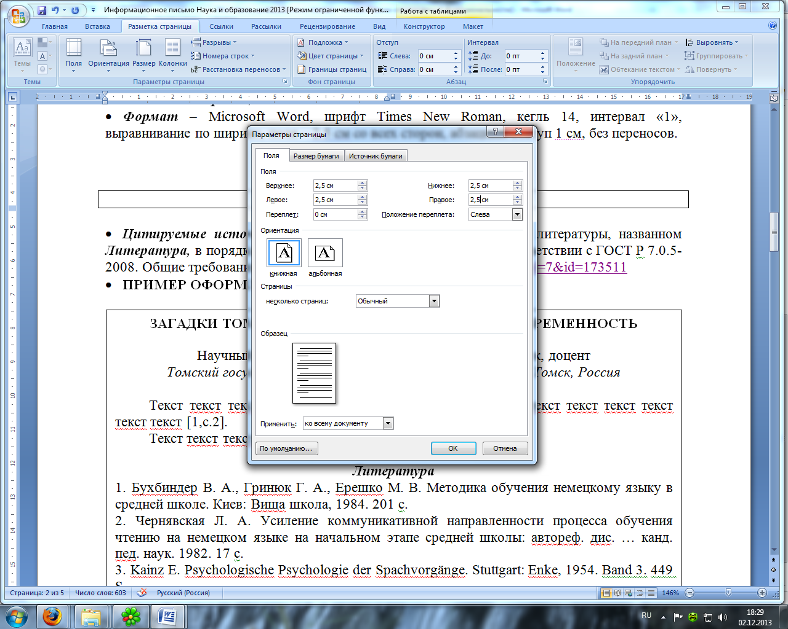 | 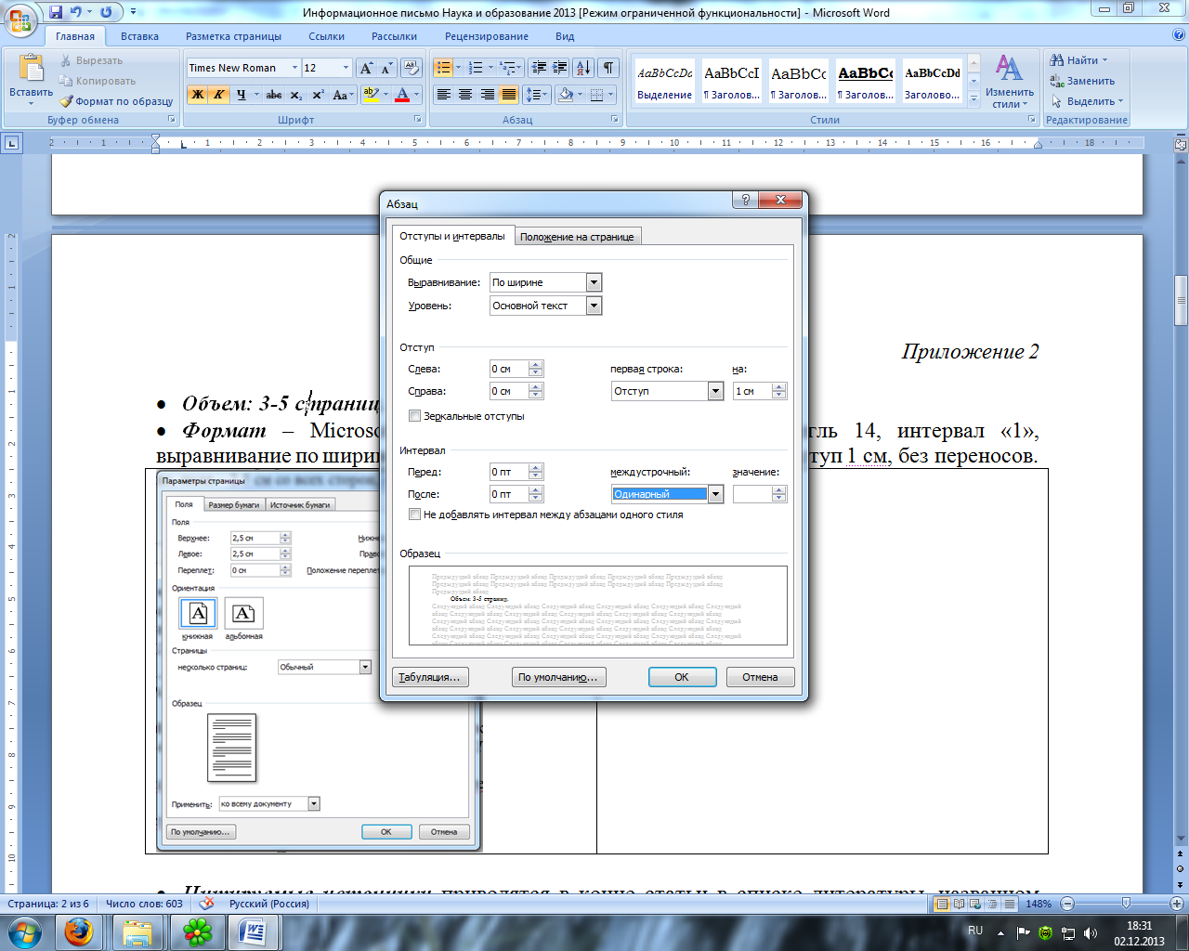

Научная статья должна содержать следующие разделы:
1.УДК (выравнивание по левому краю).
2.ГРНТИ (выравнивание по левому краю; можно узнать на сайте: http://www.grnti.ru/).
3.Название (на русском и английском языках; выравнивание по центру; печатается полужирным начертанием заглавными буквами).
4.Фамилия, имя, отчество (полностью) автора, авторов.
5.Научный руководитель: И.О. Фамилия, ученая степень, ученое звание или должность.
6.Организация, город, страна участника/участников (при необходимости указать несколько организаций; выравнивание по центру; печатается курсивом).
7.Ключевые слова (на русском и английском языках; выравнивание по ширине).
8.Аннотация (до 100 слов; только на русском языке; выравнивание по ширине).
9.Текст статьи (выравнивание по ширине; печатается через 1 строку).
10.Список литературы (выравнивание по ширине). Внимание! Цитируемые источники приводятся в конце статьи после заголовка «Литература», в порядке упоминания (не по алфавиту) в соответствии с ГОСТ Р 7.01-2003; город издательства печатается полностью (например, не «М», а «Москва»)! (http://libserv.tspu.edu.ru/images/lib_news/documents/Gost/7_1-2003.pdf).
Пример оформления статьи
УДК 373.24
ГРНТИ 14.07.05
СИСТЕМА ОРГАНИЗАЦИИ ВОСПИТАТЕЛЬНОЙ РАБОТЫ В СРЕДНЕЙ ОБЩЕОБРАЗОВАТЕЛЬНОЙ ШКОЛЕ
SYSTEM OF THE ORGANIZATION OF EDUCATIONAL WORK
AT COMPREHENSIVE SCHOOL
Иванова Анна Павловна
Научный руководитель: В. П. Донцов, канд. истор. наук, доцент
Томский государственный педагогический университет, г. Томск, Россия
Ключевые слова: воспитательная работа, школьники, средняя общеобразовательная школа, система воспитательной работы, учитель, классный руководитель.
Key words: educational work, school students, comprehensive school, system of educational work, teacher, class teacher.
Аннотация. Сегодня образовательные учреждения несут ответственность за формирование культурного и нравственного облика подрастающего поколения. В связи с этим, к воспитательной системе общеобразовательных учреждений предъявляются высокие требования, поэтому актуальность исследования не вызывает сомнений. В исследовании обобщены основные подходы к организации воспитательной систему советской и российской школы, представлены итоги сравнения, критерии и показатели эффективности воспитательной работы в современной школе. На основе разработанных критериев и показателей проанализирован опыт организации воспитательной работы в МАОУ СОШ № 124 г. Томска. В статье также раскрыто значение личности педагога в организации эффективной системы воспитания школьников.

Текст текст текст текст текст текст текст текст текст текст текст текст текст текст текст текст текс текст текст [1, с.2].
Текст текст текст текст текст текст текст текст текст текст текст текст текст текст текст текст текст текст текст текст текст текст текст текст текст текст текст текст текст текст текст [2].

Литература
- Валентинов, В. 150 игр для детей / В. Валентинов. – Ростов-на-Дону : Феникс ; Санкт-Петербург : Изд-во «Северо-Запад», 2006. – 249 с.
- Варфоломеева, З. С. Олимпийское образование в практике физического воспитания школьников / З. С. Варфоломеева, Д. О. Портнов // В мире научных открытий. 2010. – № 2-1. – С. 157-160.
- Копылова, Н. А. Современный взгляд на педагогику сотрудничества и реализацию ее идей в практической деятельности образовательных учреждений / Н. А. Копылова // Известия Российского государственного педагогического университета им. А.И. Герцена. – 2007. – Т. 19. – № 45. – С. 367-373.
- Официальный сайт Олимпийского комитета России [Электронный ресурс]. – Режим доступа: http://www.olympic.ru (дата обращения : 5.09.2013).
- Казанская, Т.Д. Система воспитательной работы в школе / Т. Д. Казанская // Наука и образование: материалы XVIII научно-практической конференции студентов, аспирантов, молодых ученых (Томск, 21-25 апреля 2014 г.) / отв. ред. Л.А. Беляева, В.В. Лобанов, О.В. Смирнов, Л.П. Канакова. – Томск, 2014. – С. 140-144.
- Поздеева, С. И. Открытое совместное действие педагога и ребенка: содержание, признаки, результаты / С. И. Поздеева // Вестник Томского государственного педагогического университета. – 2012. – Выпуск 4. – С. 198-202.
- Пешкова, А. В. Социальная и профессиональная ориентация учащихся кадетских классов: автореф. дисс. ... канд. пед. наук: 13.00.01 / Пешкова Анна Вячеславовна. – Ярославль, 2006. – 22 с.
Пример оформления таблицы
Таблица 1
Динамика показателей предметной подготовленности учащихся средней школы
№ п/п | Учебная дисциплина | В начале четверти, в баллах | В конце четверти,  в баллах | Примечание
1 | Русский язык
2 | Литература
3 | История

Рисунки, таблицы, диаграммы и иные объекты предоставляются как в тексте статьи, так и отдельными файлами в форматах doc, docx, png, jpeg, tiff, exel.

Приложение 3

Платеж | Получатель: УФК по Томской области (ТГПУ л/с 20656Х70790)  КПП: 701701001 ИНН: 7018017907  Код ОКТМО: 69701000  P/сч.: 40501810500002000002  в: Отделение Томск г. Томск  БИК: 046902001 К/сч.:______________________________  Код бюджетной классификации (КБК): _00000000000000000130_  Платеж: Наука и образование  Плательщик: _________________________________________________  Адрес плательщика: ____________________________________________  ИНН плательщика: ____________ № л/сч. плательщика: ______________  Сумма: 530 руб. 00 коп.  Подпись:________________________ Дата: « __» _______2015 г.
Квитанция  Кассир | Получатель: УФК по Томской области (ТГПУ л/с 20656Х70790)  КПП: 701701001 ИНН: 7018017907  Код ОКТМО: 69701000  P/сч.: 40501810500002000002  в: Отделение Томск г. Томск  БИК: 046902001 К/сч.:______________________________  Код бюджетной классификации (КБК): _00000000000000000130_  Платеж: Наука и образование  Плательщик: _________________________________________________  Адрес плательщика: ____________________________________________  ИНН плательщика: ____________ № л/сч. плательщика: ______________  Сумма: 530 руб. 00 коп.  Подпись:________________________ Дата: « __» _______2016 г.

Оплата публикации производится после сообщения от организаторов о принятии статьи в печать.
Без оплаты оргвзноса материалы не публикуются.
Студенты и аспиранты тгпу освобождаются от оплаты оргвзноса.

Данное письмо одновременно является и приглашением для участия в конференции.

Оргкомитет конференции будет очень признателен Вам, если Вы разошлете это письмо максимальному количеству заинтересованных лиц.

С уважением, Оргкомитет конференции

Приложение 4
Секретари и председатели секций XX Международной конференции студентов, аспирантов и молодых ученых «Наука и образование» (18-22 апреля 2016 года)
№ | Название секции | Структурное подразделение, организующее секцию | Ответственный секретарь секции | Председатель секции | Контакты
1 | Естественные науки | Биолого-химический факультет (БХФ) | Перевозкин Валерий Петрович, канд. биол. наук, доцент зав. каф. общей биологии и методики обучения биологии (ОБиМОБ) | Минич Александр Сергеевич, д-р. биол. наук, проф., декан БХФ | ул. Герцена, 47,  (корп.7) ауд. 22, 23  43-41-75,  8-913-804-00-54  pvptomsk@rambler.ru
2 | Экспериментальная и клиническая медицина | Кафедра медико-биологических дисциплин  (КМБД, ФОД) | Шестакова Наталья Павловна, зав. кабинетом | Седокова Марина Львовна, канд. биол. наук, доцент | пр. Комсомольский, 75  (корп.1) ауд. 232  (382-2) 311-346 (внутренний: 1137)  8-913-887-84-25  cedokova@sibmail.com
3 | Физика и математика | Физико-математический факультет  (ФМФ) | Зырянова Ольга Васильевна, канд. физ.-мат. наук, доцент | Пьяных Елена Георгиевна, канд. пед. наук, доцент, декан ФМФ | пр. Комсомольский, 75  (корп.1) ауд. 265  (382-2) 52-17-51  radchenko@tspu.edu.ru
4 | Информатика и информационные технологии | Институт прикладной информатики (ИПИ) | Мытник Антон Александрович, аспирант | Клишин Андрей Петрович, зав. лабораторией СНИЛИТ ИПИ | пр. Комсомольский, 75  (корп.1, УЛК) ауд. 3/14  (382-2) 311-353  (382-2) 31-13-66  klishin@tspu.edu.ru
5 | Актуальные проблемы лингвистики и методики преподавания иностранных языков» | Факультет иностранных языков  (ФИЯ) | Ким Антонина Александровна, канд. истор. наук, доцент | Гузеева Александра Валерьевна, канд. пед. наук, доцент, декан ФИЯ | пр. Комсомольский, 75  (корп.1) ауд. 408  (3822) 52-17-82  kimaa@inbox.ru
6 | Филология | Историко-филологический факультет  (ИФФ) | Лобанова Светлана Витальевна, канд. филол. наук, доцент | Галкина Татьяна Васильевна, канд. истор. наук, доцент, декан ИФФ | ул. Карла Ильмера, 15/1 (корп.8) ауд. 221  (382-2) 31-12-47  svetlana2feb@sibmail.com
 | Актуальные проблемы русского языка и литературы | Кафедра русского языка и культуры речи  (КРЯиКР, ФОД) | Песоцкая Светлана Александровна, канд. филол. наук, доцент | Колпакова Людмила Викторовна, канд. филол. наук, доцент | пр. Комсомольский, 75  (корп.1) ауд. 323  (382-2) 311-346  (внутренний: 1132)  rusyaz@tspu.edu.ru
7 | Психология, связи с общественностью и реклама | Факультет психологии, связей с общественностью, рекламы  (ФПСОР) | Шелехов Игорь Львович, канд. психол. наук, доцент | Гребенникова Елена Владимировна, канд. биол. наук, доцент, декан ФПСОР | пр. Комсомольский, 75  (корп.1) ауд. 220  (382-2) 52-12-00  brief@sibmail.com
8 | Физическая культура и спорт | Факультет физической культуры и спорта  (ФФКС) | Шаломеева Анна Алексеевна, аспирант | Минич Александр Сергеевич, д-р. биол. наук, проф., декан БХФ | ул. Киевская, 62А  (корп.5) ауд.31  (382-2) 52-20-91  wushutomsk@mail.ru
9 | Актуальные проблемы педагогики и психологии. Управление в сфере образования | Кафедра общей педагогики и психологии (ОПиП, ФОД) | Лобанов Виктор Викторович, канд. пед. наук, доцент | Сартакова Елена Евгеньевна, доктор. пед. наук, доцент, и.о. зав. каф. ОПиП | пр. Комсомольский, 75  (корп.1) ауд. 330  8-913-855-58-18  (382-2) 311-346  (внутренний: 1180)  danvelur@rambler.ru  opp_ipp@tspu.edu.ru
10 | Проблемы дошкольного, начального общего, коррекционного, дополнительного образования и социально-педагогической деятельности на современном этапе | Педагогический факультет  (ПФ) | Демина Людмила Сергеевна, канд. пед. наук, старший преподаватель каф. социальной педагогики | Титова Галина Юрьевна, канд. пед. наук, доцент декан ПФ | ул. Карла Ильмера, 15/1 (корп.8) ауд. 309  8-960-969-46-50  els@sibmail.com
11 | Философия | Кафедра философии и социальных наук  (КФСН, ФОД) | Подбережная  Алла Алексеевна,  научный сотрудник | Степанов Александр Анатольевич, д-р философ. наук, профессор | пр. Комсомольский, 75  (корп.1) ауд. 237  (382-2) 311-346 (внутренний: 1129)  step_59@mail.ru
12 | Социальные науки | Кафедра философии и социальных наук  (КФСН, ФОД) | Герасимова Ольга Владимировна, старший преподаватель | Рудковская Ирина Евгеньевна, канд. истор. наук, доцент | пр. Комсомольский, 75  (корп.1) ауд. 237  (382-2) 311-346 (внутренний: 1129)  okamastro@mail.ru
13 | История и культурология | Кафедра отечественной истории и культурологии  (КОИК, ФОД) | Селиванов Сергей Александрович, канд. философ. наук, доцент | Тучков Александр Геннадьевич, к.и.н., доцент | пр. Комсомольский, 75 (корп.1) ауд. 326  (382-2) 311-450 (внутренний: 2115)  kafedraoik@gmail.com  selivanov57@inbox.ru
14 | Культура и искусство | Факультет культуры и искусств  (ФКИ) | Черепова Анна Олеговна, магистрант факультета культуры и искусств, гр. 1053 М; документовед каф. музыкального и художественного | Каюмова Екатерина Александровна, канд. биол. наук, доцент, декан ФКИ | ул. Карла Ильмера 15/1, стр.1 (корп.9)  (382-2) 311-249  8-923-424-86-60  rannara@rambler.ru
15 | История | Историко-филологический факультет  (ИФФ) | Кокшенева Виктория Николаевна, магистрант историко-филологического факультета, гр. 354М | Галкина Татьяна Васильевна, канд. истор. наук, доцент, декан ИФФ | ул. Карла Ильмера, 15/1, (корп.8) ауд. 431  (382-2) 31-12-47  8-923-426-43-01  kokshenevav@mail.ru
16 | Экономика, менеджмент, право. | Факультет экономики и управления  (ФЭУ) | Метлина Анастасия Евгеньевна, канд. эконом. наук, доцент | Ромахина Ирина Алексеевна, канд. эконом. наук, доцент, декан ФЭУ | пр. Комсомольский, 75 (корп.1) ауд. 210  (382-2) 311-390  metlina@tspu.edu.ru
17 | Социально-культурный сервис и туризм. География | Факультет экономики и управления  (ФЭУ) | Метлина Анастасия Евгеньевна, канд. эконом. наук, доцент | Ромахина Ирина Алексеевна, канд. эконом. наук, доцент, декан ФЭУ | пр. Комсомольский, 75 (корп.1) ауд. 210  (382-2) 311-390  metlina@tspu.edu.ru
18 | Профессиональное образование в  области дизайна, безопасности жизнедеятельности, транспорта и сервиса | Факультет технологии и предпринимательства  (ФТП) | Бодрова Альфира Шайфулловна, канд. философ. наук, доцент | Колесникова Елена Владимировна, канд. биол. наук, доцент, декан ФТП | ул. Карла Ильмера, 15/1, (корп.8) ауд. 233  (382-2) 31-12-41  8-923-403-10-08  Alfira65@mail.ru
19 | Визуальность и современные научные исследования | Институт теории образования (ИТО) | Первушина Нина Андреевна, старший лаборант ИТО | Мелик-Гайказян Ирина Вигеновна, д-р философ. наук, профессор, директор ИТО | пр. Комсомольский, 75 (корп.1) ауд. 254  (382-2) 311-355  (внутр. 1175)  8-923-418-33-55  dwa@tspu.edu.ru
20 | Образование в полиэтнокультурной среде | Международный Евро-Азиатский адаптационно-образовательный центр (ЕврАзОЦ) | Молчанова Елена Павловна, доцент  кафедры психологии развития личности, канд. психол. наук | Ахметова Людмила Владимировна, канд.психол.наук,  доцент, директор ЕврАзОц | пр. Комсомольский, 75 (корп.1) ауд. 315  (382-2) 52-17-57  8 960 971 8096  axmetova@tspu.edu.ru
21 | Проектная деятельность школьников  (секция школьников) | Совет молодых ученых (СМУ) | Аксёнова Анастасия Валентиновна, секретарь СМУ | Лобанов Виктор Викторович, канд. пед. наук, доцент, председатель СМУ | пр. Комсомольский, 75  (корп.1) ауд. 330, 266  (382-2) 52-23-82  (382-2) 311-395  danvelur@rambler.ru  onti@tspu.edu.ru

